Развитие элементарных математических представлений.

Тема: «Знакомство со знаками «меньше», «больше» и «равно».

Уважаемые родители!
Предлагаем Вам с детьми познакомиться со знаками «<», «>», «=». Как просто объяснить ребенку знаки больше, меньше или равно? Определить, с какой стороны больше предметов, а с какой – меньше, ребенку не составит особого труда. Но вот постановка знаков порой вызывает затруднения. Усвоить знаки помогут игровые методы.

«Голодная пташка»
Для игры понадобится знак – раскрытый клюв (знак «больше»). Его можно вырезать из картона или сделать модель из одноразовой тарелки. Чтобы заинтересовать ребенка, можно наклеить или дорисовать глаза, перья, а рот сделать открывающимся.
Объяснение начинается с предыстории: «Эта пташка – невеличка, любит хорошо покушать. Причем выбирает она всегда ту кучку, в какой больше еды».
После этого наглядно показывается, что птичка открывает нос в сторону, где больше предметов.
Далее полученная информация закрепляется: на столе выкладываются кучки с зернышками, а ребенок определяет, в какую сторону птичка повернет свой клюв. Если не удастся верно расположить его с первого раза, нужно помочь, еще раз проговорив, что рот открыт в сторонку большего количества еды. Затем можно предложить еще несколько аналогичных заданий: числа написаны на листе, необходимо правильно приклеить клюв.
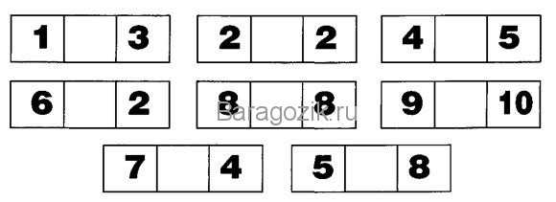
Примеры можно разнообразить, заменив пташку щукой, крокодилом или любым другим хищником, который также раскрывает пасть в сторонку большего числа.
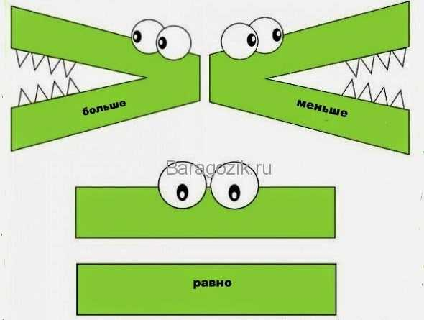
Могут попасться необычные ситуации, где количество объектов в обеих кучках будет равное. Если ребенок это заметит – значит, внимательный.
За это необходимо обязательно похвалить, а потом показать 2 одинаковые полоски и объяснить, что они такие же равные, как и число предметов в кучках, а раз количество предметов равное, то и знак именуется «равно».

«Стрелочки»
Ребенку можно объяснить знаки на основе сравнения их со стрелками, направленными в разные стороны. Здесь важно показать, что стрелочка всегда указывает на меньшее число. Если ребенок это поймет, то никаких сложностей с постановкой знаков у него в дальнейшем не возникнет.
Сложности могут возникнуть при чтении оборотов. Но и эта трудность преодолима: правильно поставив знак, он сможет правильно прочесть выражение. Выполнив несколько упражнений, ребенок запомнит, что стрелка, указывающая влево, значит знак «меньше». Если она показывает направо, то знак читается: «больше».

Упражнения на закрепление.
После объяснения правил постановки знака необходимо потренироваться в выполнении аналогичных заданий.
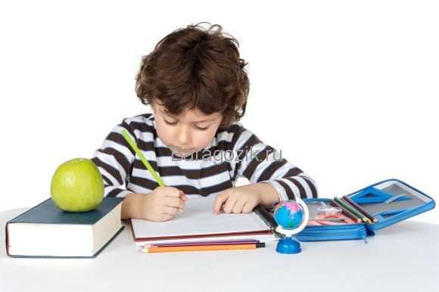
С этой целью подойдут задания такого типа:
- «Поставь знак» (4 и 5 – необходим знак «меньше»).
- «Больше - меньше» — ребенок большим и указательным пальцами обеих рук демонстрирует знаки, сравнивая размеры различных предметов или их количество (самолет больше стрекозы, земляника меньше арбуза).
- «Какое число» — стоят знаки, написано число с одной стороны, нужно догадаться, какое число будет с другой стороны.
- «Допиши числа» — нужно правильно поставить числа слева и справа от показанного знака (число 8 будет стоять слева от знака «больше», а число 2 – «справа»).
Для развития логики и мышления
можно дополнить упражнения такими заданиями:
- «С какой сторонки убежал предмет?» — слева нарисовано 3 треугольника, справа – 2 квадрата, а между ними стоит знак «=». Дитя должен догадаться, что справа не хватает квадрата, чтобы равенство было неизменным. Если не получается это сделать сразу, можно решить задачу, добавив сначала слева треугольник, а затем – справа квадрат.
- «Что необходимо сделать, чтобы неравенство стало правильным?» — с учетом ситуации ребенок определяет, с какой стороны нужно убрать или добавить предметы, чтобы знак стоял верно.
Посмотрите с детьми обучающее видео https://www.youtube.com/watch?v=JJQ4Cnjxbgw
Желаем успехов!

